Grad Zadar
UO za razvitak otoka i zaštitu okoliša
Zadar, 31.12.2015.

IZVJEŠTAJ O PROVEDENIM PROJEKTIMA
Na temelju odluke Gradonačelnika (KLASA:025-01/15-01/01, URBROJ: 2198/01-2-15-2 od 5. veljače 2015.g) proveden je Javni natječaj za prijavu programa i/ili projekata udruga iz područja održivog razvitka zadarskih otoka za 2015.g.
Na natječaj pristiglo je 17 prijava te je nakon otvaranja utvrđeno da 2 prijave ne udovoljavaju formalnim uvjetima Javnog natječaja.
Nakon što je Povjerenstvo za procjenu projekata na temelju utvrđenih kriterija izvršilo procjenu projekata i prema bodovnoj listi predložilo dodjelu financijskih sredstava pojedinom projektu, donesena je Odluka o dodijeli tekuće donacije (KLASA:025-01/15-01/01; URBROJ:2198/01-2-15-14 od 07. svibnja 2015.g.) udrugama i njihovim projektima u iznosima navedenim u tablici.
Lista projekata za dodjelu tekuće donacije
Redni  broja | Naziv udruge | Naziv programa i/ili projekta | Iznos za sufinanciranje
1. | EKO ZADAR | Projekt „Lipa naša Komoševa“ | 10.000,00
2. | LAG MARETA | Knjižnični stacionar Silba | 10.000,00
3. | EKO ZADAR | Reciklirajmo zajedno na otocima | 9.986,00
4. | DRUŠTVO ZA ZAŠTITU PRIRODNE I KULTURNE BAŠTINE OTOKA SILBE | Crkve na otoku Silbi – informativni letak | 2.900,00
5. | UDRUGA SOL | Odbojka na pijesku | 10.000,00
6. | HRVATSKO BIOLOŠKO DRUŠTVO | Molat- zeleni otok | 10.000,00
7. | UDRUGA ZA ODRŽIVI RAZVOJ OTOKA RAVE | Ribarska fešta u Maloj Ravi | 5.000,00
8. | MAVEA – 36 NJEZINIH ČUDA | Garbage epic | 10.000,00
9. | TRIATLON KLUB „ZADAR“ | Silba Aquatlon 2015.g. | 5.000,00
10. | OTOČNI SABOR | Organizacija 3. Bodulskih dana u Zadru | 7.114,00

Grad Zadar je sa 9 udruga sklopio ugovor o financiranju projekta, te su se Zahtjevi za isplatu sredstava predavali nakon provedenih aktivnosti iz projekta. 1 udruga je odustala od provođenja projekta te zatražila raskid ugovora. Zahtjevi su se predavali na propisanim obrascima zajedno sa financijskim i narativnim izvještajem.
Popis Udruga koje su s Gradom Zadrom sklopile ugovor i kratak opis projekta:
Naziv udruge | EKO ZADAR
Naziv programa i/ili projekta | LIPA NAŠA KOMOŠEVA
Razdoblje provedbe projekta | 01.07.2015 – 01.10.2015.
Odobreni iznos | 10.000,00 kn
Dodijeljeni iznos nakon realizacije | 9.974,06 kn
Područje na koje se projekt prijavio | Unapređenje kvalitete života na otocima
Cilj projekta | Uređenje okoliša luke Komoševa te šetnice uz samu luku. Osvješćivanje posjetitelja i turista o važnosti očuvanja otočne ljepote kroz niz radionica o tome kako od recikliranih materijala napraviti nešto korisno, kako saditi i održavati biljke te čitanjem eko priča i izlaganjem dječjih radova potaknuti na češće akcije čišćenja i uređenja maloiške luke
Opis provedenih aktivnosti | Djeca su oslikavala platnene torbe iškim, morskim i glagoljaškim motivima, izrađivali su lampione od odbačenih tegli te su od svega toga napravili izložbu, čitali su im se edukativne ekološke priče, bojali su i oslikavali zidove te klupice za sjedenje u Komoševi a po zelenoj površini posadili su ukrasno bilje.
Korisnici projekta | Izravni korisnici su djeca predškolskog i školskog uzrasta dok su neizravni korisnici starosjedioci Malog Iža
Održivost projekta | Uvala Komoševa je uređena, zidovi i klupe za sjedenje su obojani a zelena površina ukrašena je cvijećem. Djeca su sa sobom ponijela nova saznanja i suvenire s radionice.

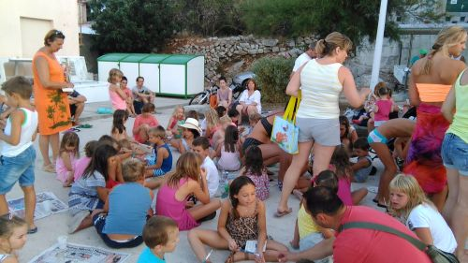  Izvor: http://ekozadar.hr/category/projekti/aktivni-projekti/lipa-nasa-komoseva/ | 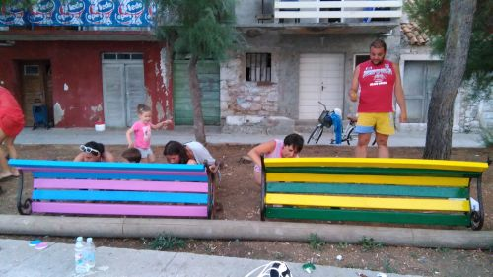  Izvor: http://ekozadar.hr/category/projekti/aktivni-projekti/lipa-nasa-komoseva/
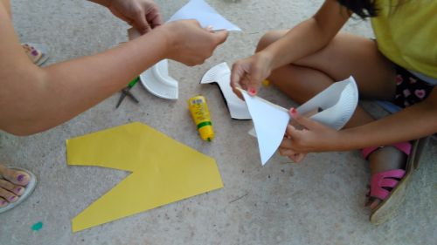 | 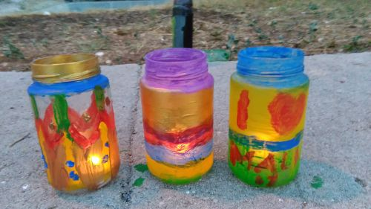
Izvor: http://ekozadar.hr/category/projekti/aktivni-projekti/lipa-nasa-komoseva/  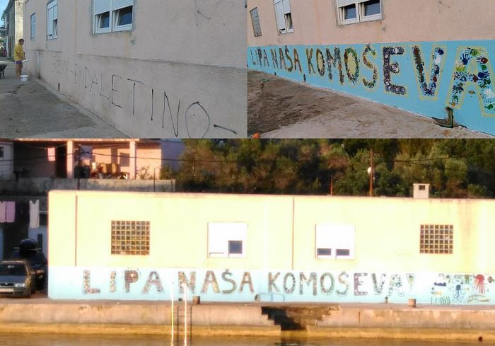  Izvor: : http://ekozadar.hr/category/projekti/aktivni-projekti/lipa-nasa-komoseva/ | Izvor: http://ekozadar.hr/category/projekti/aktivni-projekti/lipa-na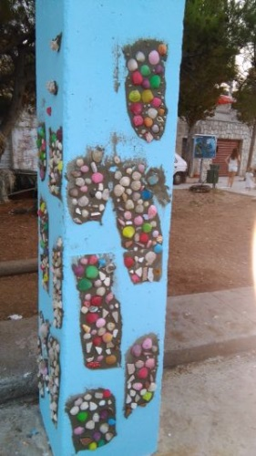  Izvor: http://ekozadar.hr/category/projekti/aktivni-projekti/lipa-nasa-komoseva/

Naziv udruge | EKO ZADAR
Naziv programa i/ili projekta | RECIKLIRAJMO ZAJEDNO NA OTOCIMA
Razdoblje provedbe projekta | 19.05.2015 – 30.06.2015.
Odobreni iznos | 9.986,00 kn
Dodijeljeni iznos nakon realizacije | 8.756,66 kn
Područje na koje se projekt prijavio | područje odgoja i obrazovanja, kulture, umjetnosti i sporta
Cilj projekta | Unaprjeđenje ekološke svijesti djece i njihovih roditelja s naglaskom na važnost pravilnog postupanja s PET otpadom, staklom i papirom.
Opis provedenih aktivnosti | Osmišljavanje i prilagođavanje sadržaja radionica različitoj dobi učenika. Ugovaranje termina održavanja dvije tematske radionica u OŠ Zadarski otoci u područnim školama na otocima Silbi, Olibu i Velom Ižu, organiziranje putovanja, boravka i smještaja, te pribavljanje materijala za radionicu.  U prvoj edukativno-kreativnoj radionici, u cilju promicanja smanjenja korištenja plastičnih vrećica učenici su oslikavali platnene torbe kako bi im dali svoj osobni pečat i kako bi ih oni i njihovi ukućani rado koristili umjesto plastičnih.  U drugoj radionici, učenici su od prikupljene plastične ambalažne iz domaćinstava, koju su trebali sakupiti za domaći rad, izrađivali kreativne radove.  Radionica je pridonijela osvještavanju učenika i njihovih ukućana za odvojeno sakupljanje otpada.
Korisnici projekta | Silba- 8 učenika,  Olib - 2 učenika  Veli Iž – 12 učenika
Održivost projekta | S ciljem osvještavanja učenika i njihovih roditelja na važnost odvojenog sakupljanja otpada te s ciljem upotpunjavanja izvan nastavničkih aktivnosti projekt će se nastaviti i u buduće, ako u Područnim školama na otocima bude učenika.

Održavanje radionice na Silbi  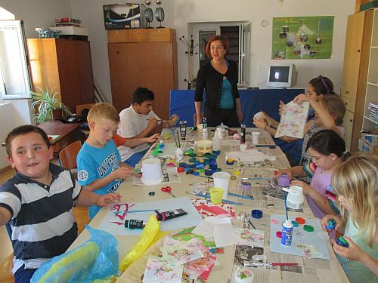 | Održavanje radionice na Silbi  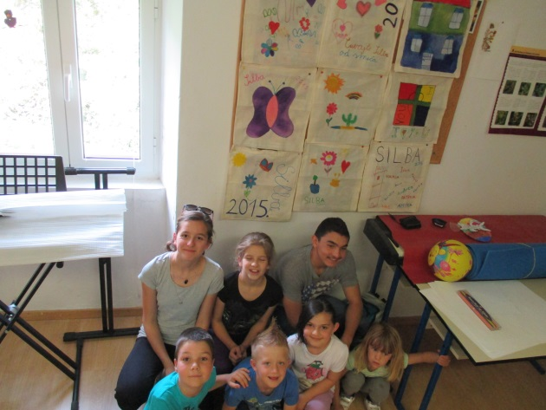
Održavanje radionice na Olibu  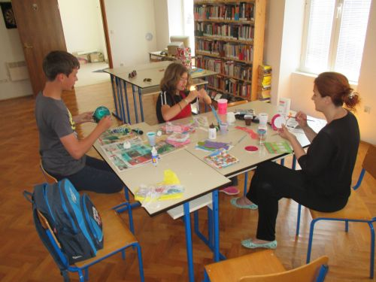 | Održavanje radionice na Olibu  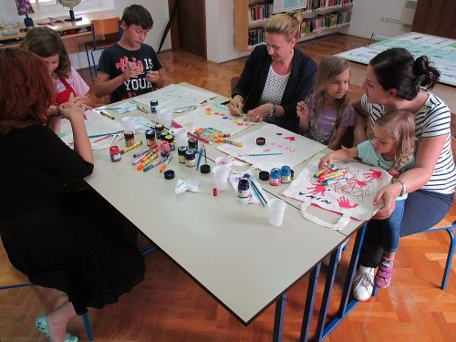
Održavanje radionice na Velom Ižu  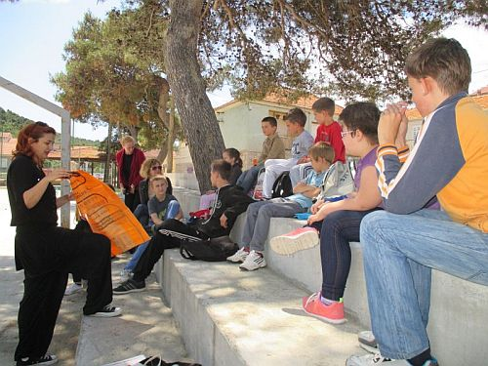 | Održavanje radionice na Velom Ižu  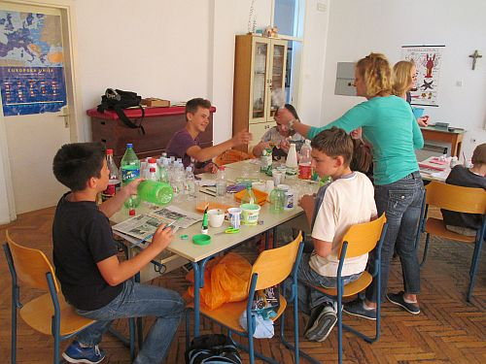

Naziv udruge | DRUŠTVO ZA ZAŠTITU PRIRODE I KULTURNE BAŠTINE OTOKA SILBE
Naziv programa i/ili projekta | CRKVE NA OTOKU SILBI – informativni letak
Razdoblje provedbe projekta | 13.05.2015 – 19.06.2015.
Odobreni iznos | 2.900,00 kn
Dodijeljeni iznos nakon realizacije | 2.900,00 kn
Područje na koje se projekt prijavio | područje odgoja i obrazovanja, kulture, umjetnosti i sporta
Cilj projekta | Upoznavanje svih posjetitelja otoka Silbe sa njenom poviješću i poviješću nastanka njenih 6 crkava.
Opis provedenih aktivnosti | Tiskanje informativnog letak o povijesti otoka Silbe i o svim crkvama na otoku. Letak je tiskan na hrvatski, engleski, talijanski i njemački jezik te se distribuira po crkvama i u turističkoj zajednici
Korisnici projekta | Turisti i posjetitelji crkava
Konkretne promjene u zajednici kao rezultat provedenih aktivnosti projekta | Svi posjetitelji otoka Silbe imaju besplatnu mogućnost upoznavanja sa poviješću otoka Silbe kao i sa poviješću nastanka 6 crkava smještenih na otoku
Održivost projekta | U cilju upoznavanja svih posjetitelja sa poviješću otoka Silbe i s nastankom Crkava letci će se distribuirati i kroz 2016.g.
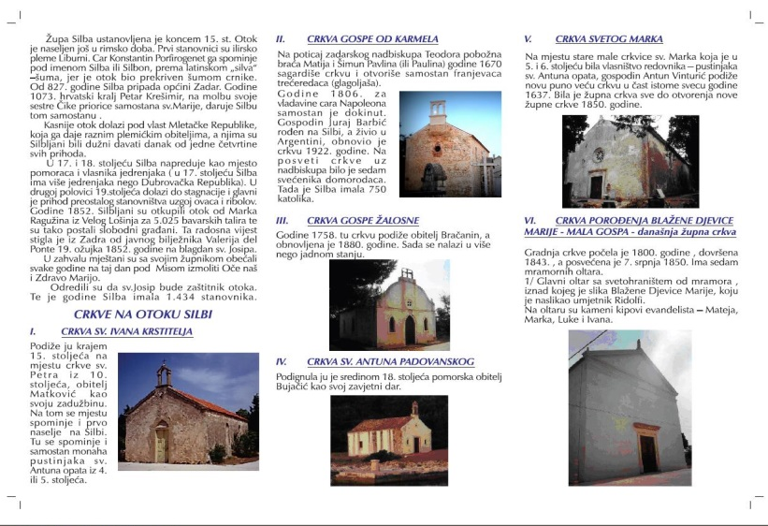

Naziv udruge | UDRUGA SOL
Naziv programa i/ili projekta | ODBOJKA NA PIJESKU
Razdoblje provedbe projekta | 01.07.2015 – 15.08.2015
Odobreni iznos | 10.000,00 kn
Dodijeljeni iznos nakon realizacije | 10.000,00 kn
Područje na koje se projekt prijavio | Područje odgoja i obrazovanja, kulture, umjetnosti i sporta
Cilj projekta | Revitalizirati tradicionalno međuotočno sportsko okupljanje za blagdan Velike Gospe.  Olib je nekada na blagdan Velike Gospe imao tradicionalno okupljanje – „turnir u nogometu“. Kako nogometno igralište više ne postoji a košarkaško je u jako lošem stanju, u svrhu revitalizacije međuotočnog sportskog okupljanja odlučio se sanirati odbojkaški teren koji ne zahtjeva veća financijska ulaganja. Nalazi se na samoj plaži te predstavlja atraktivan vizualni sadržaj za svakog tko uplovljava u luku.
Opis provedenih aktivnosti | Postojeći teren za odbojku na pijesku se sanirao i uredio. Oko terena, postojeće istrunule grede zamijenjene su betonskim niskim zidićem na kojeg su postavljeni stupovi te je sve ograđeno ogradom od pletene žice. Novopostavljeni zidić sprječava eroziju pijeska u more u zimskim mjesecima a ograda čuva kupaće i goste obližnjeg ugostiteljskog objekta od lopti iz terena. Po terenu je postavljena posebna mreža koja se lako montira i demontira te preko dana teren služi za igranje djece a u popodnevnim satima za odbojku u pijesku.  15.08.2015.g. organiziran je turnir u odbojci na pijesku na kojem je sudjelovalo 6 ekipa.
Korisnici projekta | Mladež otoka Oliba dok su indirektni korisnici mještani i turisti
Rad volontera | sudjelovali u montaži ograde i žice, nanošenju pijeska i u organizaciji i provedbi turnira.
Konkretne promjene u zajednici kao rezultat provedenih aktivnosti projekta | Turistička ponuda otoka Oliba obogaćena je još jednom manifestacijom.
Održivost projekta | planira se da turnir u odbojci na pijesku postane tradicionalno okupljanje na Olibu na blagdan Vele Gospe (15. kolovoza) kao što je to nekad bilo u nogometu.

Naziv udruge | HRVATSKO BIOLOŠKO DRUŠTVO
Naziv programa i/ili projekta | MOLAT – ZELENI OTOK
Razdoblje provedbe projekta | 01.05.2015. – 31.12.2015
Odobreni iznos | 10.000,00 kn
Dodijeljeni iznos nakon realizacije | 9.955.29 kn
Područje na koje se projekt prijavio | Područje zaštite prirode (biljni i životinjski svijet).
Cilj projekta | Poznavanje ekosustava otoka, poboljšanje života otočkog stanovništva (neposredno-informiranjem stanovništva i poboljšanjem ponude turističkih informacija o otoku te poticanjem „zelenog turizma“ i posredno-davanjem uvida u stanje biljne raznolikosti otoka te osnove za daljnje gospodarenje i održivi razvoj Molata kao cijeline).
Opis provedenih aktivnosti | Na otoku je pronađeno 386 biljnih vrsta. Među njima 23 vrste su strogo zaštićene (od kojih je 10 vrsta orhideja), 5 osjetljivih, 5 gotovo ugroženih, 2 nedovoljno poznate i 3 najmanje zabrinjavajuće. Od mahovina različite vrste su nađene na tlu i stijenama, ali i na kori raznih drveća te suhozidima. Na otoku je pronađeno 9 inavazivnih vrsta. Među njima se najviše ističe trava divlji troskot (Paspalum paspaloides), koja zauzima velike površine na vlažnim dijelovima polja, te uz obale lokvi.
Korisnici projekta | Stalno i povremeno lokalno stanovništvo otoka Molata (cca 200 stanovnika)  Posjetitelji otoka Molata (cca 1000 posjetitelja godišnje)  Znanstvena zajednica (Hrvatsko botaničko društvo, Hrvatsko biološko društvo)
Održivost projekta | Udruga planira daljnja istraživanja kroz različite aktivnosti, a neke od njih su:  poticanje pašarenja, krčenje područja zaraslih makijom, te održavanje otvorenih područja ispašom, poticanje povratka pčelarstva na otok, smanjenje crpljenja vode iz lokve u zapuntelskom polju te istraživanje iste, istraživanje spilje Vodomarke kod uvale Vodomarka, istraživanje životinjskog svijeta otoka, podupirati zeleni turizam otoka Molata, zaštititi obalne dijelove otoka od prevelikog utjecaja čovjeka i dr.

Arisarum vulgare Alisma plantago aquatica
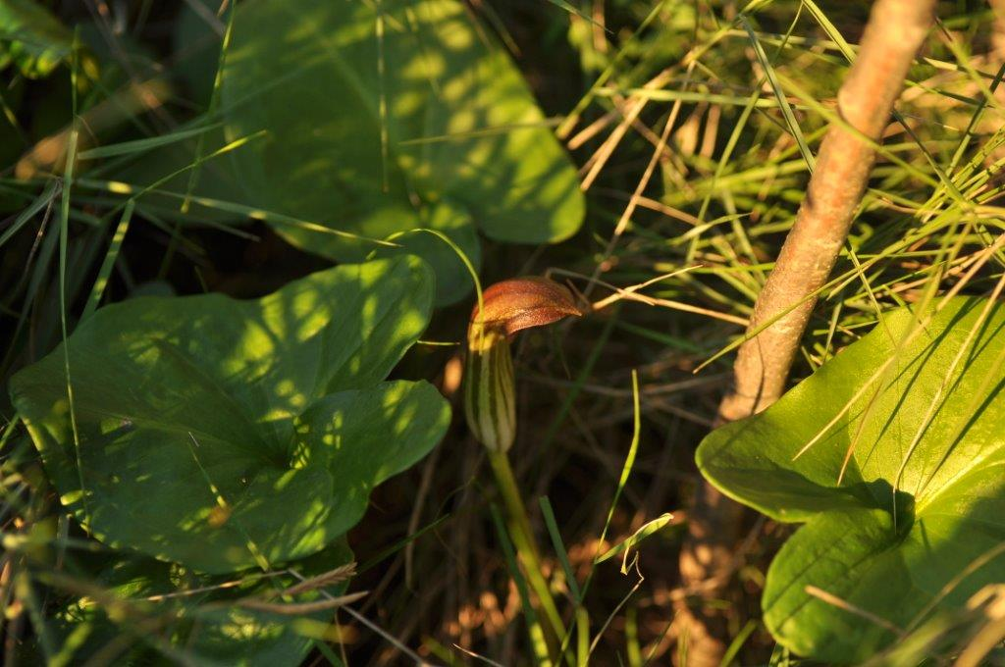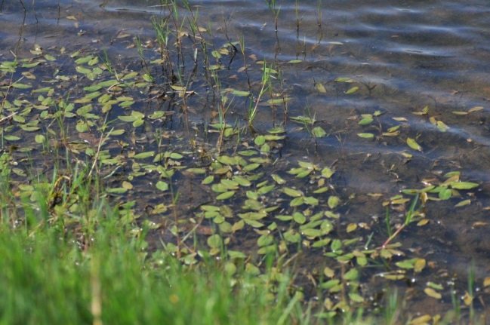
Izvor: Hrvatsko biološko društvo, dr.sc. Zorana Sedlar Izvor: Hrvatsko biološko društvo, dr.sc. Zorana Sedlar

Biljke slanih staništa Dno povremene lokve
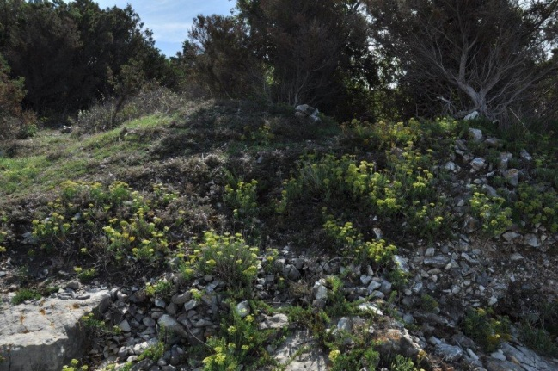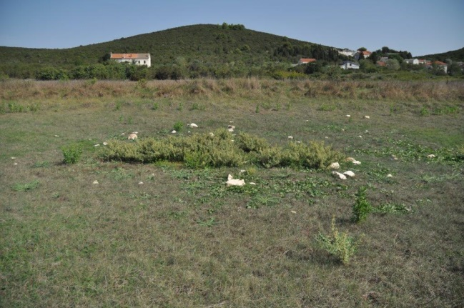
Izvor: Hrvatsko biološko društvo, dr.sc. Zorana Sedlar Izvor: Hrvatsko biološko društvo, dr.sc. Zorana Sedlar

Naziv udruge | MAVENA – 36 NJEZINIH ČUDA
Naziv programa i/ili projekta | GARBAGE EPIC
Razdoblje provedbe projekta | 8. srpnja 2015. – 20. rujna 2015.
Odobreni iznos | 10.000,00 kn
Dodijeljeni iznos nakon realizacije | 10.000,00 kn
Područje na koje se projekt prijavio | područje odgoja i obrazovanja, kulture, umjetnosti i sporta
Cilj projekta | -Na inovativan i originalan način putem kreativnosti i umjetnosti utjecati na svijest ljudi o vrijednosti otoka Silbe, kao i na prevenciju bilo kakve štete koja može nastati ljudskim faktorom.  -ruženje i interakcija lokalnog stanovništva i međunarodnih umjetnika  - jačanje ekološke svijesti i svijesti o održivom razvoju putem vlastite inicijative,  -uklanjanje otpada sa lokacija  -razvijanje kreativnosti i timskog rada kod izrade umjetničkih predmeta recikliranjem otpada nađenog u prirodi, jačanje svijesti o društvenom angažmanu
Opis provedenih aktivnosti | Silbanske plaže i ilegalna odlagališta očistila su se od otpada. Od sakupljenog otpada Nikola Vincelj, grafički umjetnik, uz pomoć volontera kreirao je umjetničke predmete. Od tih umjetničkih radova postavljena je izložba čije je otvaranje bilo popraćeno svirkom benda Zbog velikog interesa izložba je bila otvorena mjesec dana a nakon toga su se predmeti zaštitili te pripremili za transport na izložbu koja se organizirala u Zadru.
Korisnici projekta | Direktni korisnici projekta su svi volonteri koji su sudjelovali u čišćenju plaža i divljih deponija i u izradi umjetničkih predmeta. Indirektni korisnici su publika koja je pogledala izložbu.
Konkretne promjene u zajednici kao rezultat provedenih aktivnosti projekta | Plaže su se očistile od otpada što je direktno utjecalo na kvalitetu života žitelja Silbe kao i kvalitetu turističke ponude. Volonteri koji su sakupljali otpad postali su svjesni da se od otpada reciklažom može napraviti nešto novo što može biti zanimljivo široj javnosti,

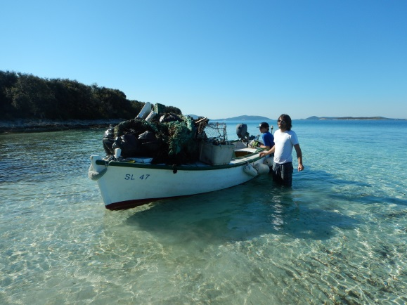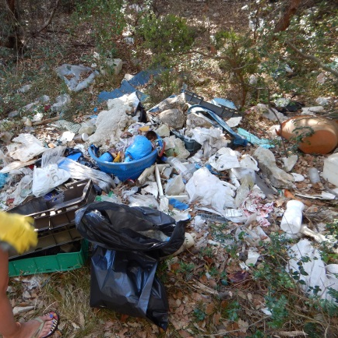

Izvor: MAVENA-36 njezinih čuda, Garbage epic, CD sa slikama | Izvor: MAVENA-36 njezinih čuda, Garbage epic CD sa slikama
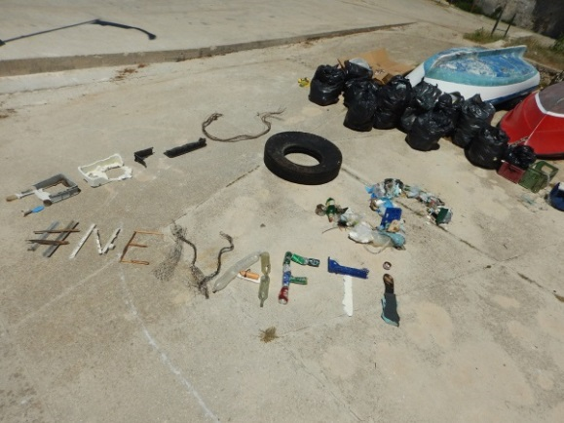  Izvor: MAVENA-36 njezinih čuda, Garbage epic, CD sa slikama | 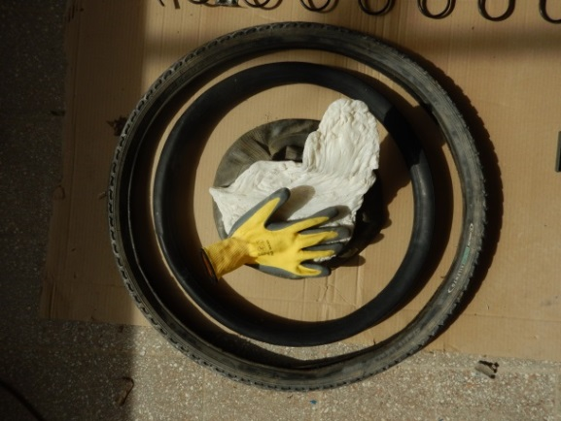  Izvor: MAVENA-36 njezinih čuda, Garbage epic, CD sa slikama
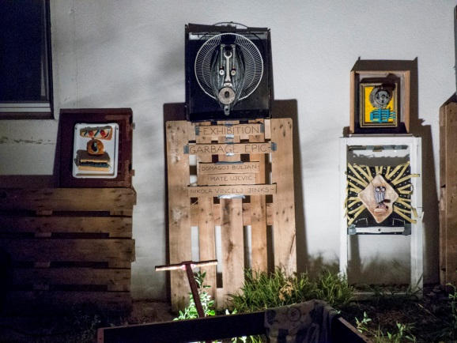 | 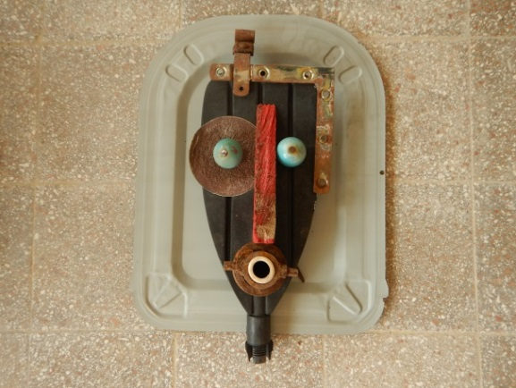
Izvor: MAVENA-36 njezinih čuda, Garbage epic, Izvor: MAVENA-36 njezinih čuda, Garbage epic,
CD sa slikama CD sa slikama

Naziv udruge | TRIATLON KLUB „ZADAR“
Naziv programa i/ili projekta | SILBA AQUATLON 2015
Razdoblje provedbe projekta | 15.08.2015 – 15.08.2015
Odobreni iznos | 5.000,00 kn
Dodijeljeni iznos nakon realizacije | 4.951,65 kn
Područje na koje se projekt prijavio | Područje odgoja i obrazovanja, kulture, umjetnosti i sporta
Cilj projekta | Promoviranje triatlon sporta, unaprjeđenje turističke ponude te poticanje mladih na bavljenje rekreacijom i sportom
Opis provedenih aktivnosti | Organiziranje sportske manifestacije Silba aguatlon 2015. Aguatlon je inačica sporta triatlon i sastoji se od plivanja i trčanja. Dio natjecatelja došlo je s kopna. Za sve natjecatelje nabavile su se prigodne majice, voće te okrjepa na stazi. Pobjedniku utrke uručen je pehar dok su se svi ostalim sudionicima dodijelile medalje. Dio utrke – plivanje održano je na Mulu dok se dio utrke – trčanje odvijalo kroz centar mjesta
Korisnici projekta | 68 natjecatelja od 7 do 70 godina,te mještani, domaći i strani turisti kao navijači.
Održivost projekta | U cilju unaprjeđenja turističke ponude na otoku Silbi te promoviranja važnosti bavljenja rekreacijom i sportom projekt će se nastojati provoditi i u 2016.g.

